**Историческая викторина**

**(9-11 классы)**

**«Мы не забудем Курскую Дугу, но трижды враг ее не позабудет…»**

**Учитель истории**

**и обществознания**

**Шаталова Людмила Александровна**

**МБОУ СОШ № 34 г. Курск**

**2017**

**I ТУР**

**Патриотическое воспитание и становление гражданственности – одно из важнейших направлений деятельности современной российской школы. История как обязательный предмет изучения может и должна способствовать реализации этой задачи особенно на примерах мужества и героизма наших соотечественников в деле защиты Родины.**

К сожалению, учебная программа предоставляет все меньше таких возможностей. В школьной программе по истории России на изучение крупнейшего события Великой Отечественной войны – Курской битвы – не выделяется специального урока. Она рассматривается в череде других сражений – Сталинградского, форсирования Днепра, при этом мельком упоминаются два-три полководца, вообще не говорится о ее героях. Поэтому учащимся крайне сложно выделить ее значение как завершение коренного перелома в ходе всей войны, а учителю трудно «развернуть» патриотическое воспитание на таком скудном материале.

Одним из выходов из подобной ситуации может быть проведение исторической викторины: «Мы не забудем Курскую дугу, но трижды враг ее не позабудет…», элементы которой можно использовать в качестве формы закрепления изученного материала и на внеклассных мероприятиях, посвященных Великой Отечественной войне.

*Цель проведения викторины:*

- в игровой форме проверить, укрепить и углубить знания о Курской битве;

- дать возможность учащимся проявить находчивость, творческую активность;

- формировать целостные представления о Курской битве. Как одном из ключевых событий Великой Отечественной войны.

- иметь элементарные представления об исторической памяти в России. Выражающейся в событиях. Фактах. Личностях отечественной истории.

- способствовать формированию стремления к знаниям прошлого своего Отечества. Малой Родины и благодарности своим предкам. Проявившим мужество и героизм. Защищая свою Родину.

- умение давать характеристику ярких исторических личностей описывать памятники созданные в период Великой Отечественной войны и более позднее время

- приобрести опыт эмоционально-ценностного отношения к фактам прошлого историческим источникам и памятникам музеям

- заинтересовать школьников в изучении дополнительных исторических источников и литературы, посвященных данной теме и желать поделиться своими знаниями со сверстниками и взрослыми

- воспитывать уважение к героическому прошлому нашей страны;

-  формировать чувства ответственности и национальной гордости, гражданственности и патриотизма.

*Оборудование:*

1. Мероприятие проводится в большом кабинете или в актовом зале.
2. Выставка книг и плакатов, посвященных Курскому сражению.
3. Историческая карта «Великая Отечественная война 1941-1945 гг.».
4. Портреты героев, полководцев с временно закрытыми фамилиями.
5. Хронометр.
6. Желательно использовать компьютерную, видео- или аудиоаппаратуру, проекционное оборудование с материалами, посвященными Великой Отечественной войне и Курской битве, в частности диски с песнями военных лет.
7. Игровая карта для жюри и задания для участников.

Мероприятие значительно выиграет во всех отношениях, если на него будет приглашен ветеран Курской битвы, который своим «живым» рассказом поможет создать соответствующий эмоциональный настрой у зрителей и участников.

1. **Под каким кодовым названием был зашифрован наступательный план фашистской Германии в районе Курска на лето 1943 года и что предусматривала эта военная операция?**

В результате весенних боев линия фронта в конце марта 1943 г. образовала выступ, глубоко вдававшийся в расположение противника ( до 200 км).

Этот выступ для Гитлера, наверное, был, как кость в горле. Для фашистов он был очень опасен. С выступа можно было наносить фланговые удары по немецким армиям, кроме того, советские войска могли прорваться в тыл гитлеровцев. Поэтому Гитлер и его генералы разработали наступательный план и в конце марта дали ему кодовое название «Цитадель». А 15 апреля этот план был утвержден Гитлером. Он предусматривал нанесение встречных ударов с севера ( из района Орла) и с юга ( из района Белгорода)

В направлении на Курск для того, чтобы ликвидировать Курский выступ, окружить и уничтожить советские войска Центрального и Воронежского фронтов, а на Курской дуге было сосредоточено около миллиона солдат – это составляла больше пяти армий. Да, соблазн был большой, а затем наступление вглубь страны, удар в тыл Юго-Западного фронта или удар в направлении Тамбова и Рязани в обход Москвы. Гитлеровское командование стремилось взять реванш за поражение под Сталинградом, устроить Красной Армии «Великие Канны»!

Интересно, что подразумевали немцы под словом «цитадель». Слово «цитадель» французское и в переводе на русский означает «крепость, укрепление, оплот». В пятой главе «Битва под Курском» в книге «История Великой Отечественной Войны Советского Союза (1941 – 1945 гг.)» том 3 читаем немецкого историка Герлитца: «… данная операция представляет крупное наступление на последний оплот сопротивления русских». Наступление на последний оплот – значит наступление на Курский выступ. Следовательно, под словом «цитадель» фашисты подразумевали Курский выступ.

1. **Какие фронты образовались в районе Курского выступа летом 1943 г.? Назовите командующих этими фронтами. Где располагались их командные пункты? Что сейчас там находится?**

Летом 1943 г. в районе Курского выступа образовались два фронта: Центральный и Воронежский. Командующим центрального фронта был генерал – полковник Константин Константинович Рокоссовский. Командный пункт центрального фронта находился в местечке Свобода Золотухинского района Курской области. Ныне там находится мемориальный комплекс «Командный пункт центрального фронта». Кроме военно-исторического музея «Командный пункт центрального фронта» на мемориале размещены копия блиндажа Константина Константиновича Рокоcсовского, его бюст, стелла с мемориальными досками, на которых перечислены части и соединения, входившие в состав центрального фронта. Территория мемориала представляет собой благоустроенный сад-парк.

Воронежским фронтом командовал генерал-полковник Николай Федорович Ватутин. Командный пункт находился в поселке Кировский Пристенского района Курской области. Ныне там находится мемориальный комплекс «Командный пункт Воронежского фронта».

Огромную роль в Курской битве сыграло советское полководческое искусство генералов и высших офицеров, которые разработали и осуществили грандиозные стратегические операции по разгрому врага на полях сражений летом 1943 г.

Используя компьютерное или проекционное оборудование, интерактивную доску в режиме презентации программы PowerPoint командам демонстрируются портреты советских полководцев, принимавших участие в подготовке и проведении Курской битвы. Они сопровождаются краткими пояснениями ( воинское звание и должность в тот период) без прямого указания фамилий военного деятеля.

**3.Назовите фамилии военных деятелей в соответствии с их званиями и должностями.**

Например:

1. Маршал Советского Союза, заместитель Верховного Главнокомандующего. ( Г. К. Жуков.)

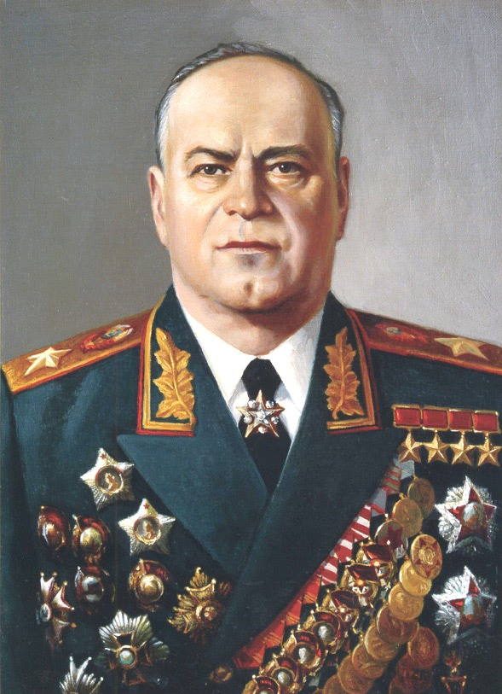

1. Маршал Советского Союза, начальник генерального штаба. ( А. М. Василевский.)

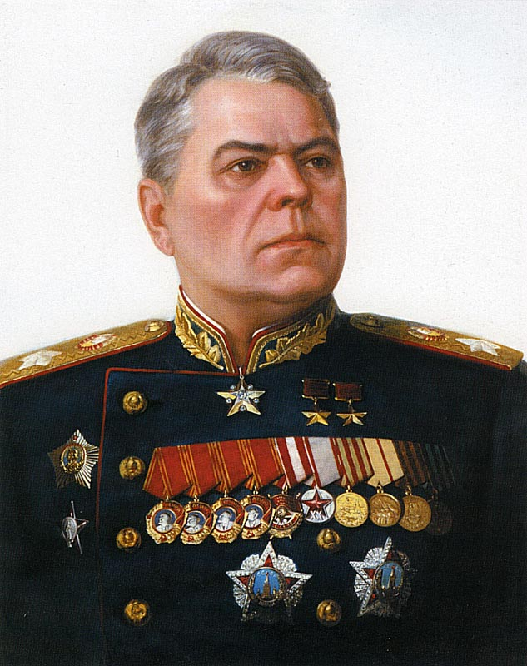

1. Генерал армии, командующий Центральным фронтом. ( К. К. Рокоссовский.)

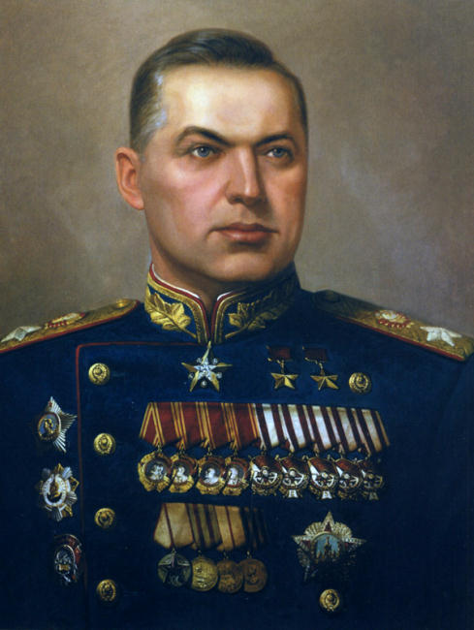

1. Генерал армии, командующий Воронежским фронтом. ( Н. Ф. Ватутин.)

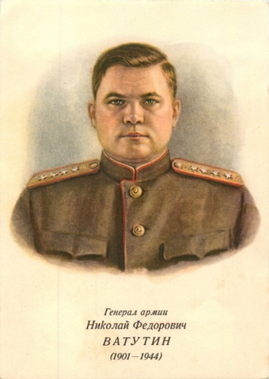

1. Генерал армии, командующий Степным фронтом. ( И. С. Конев.)

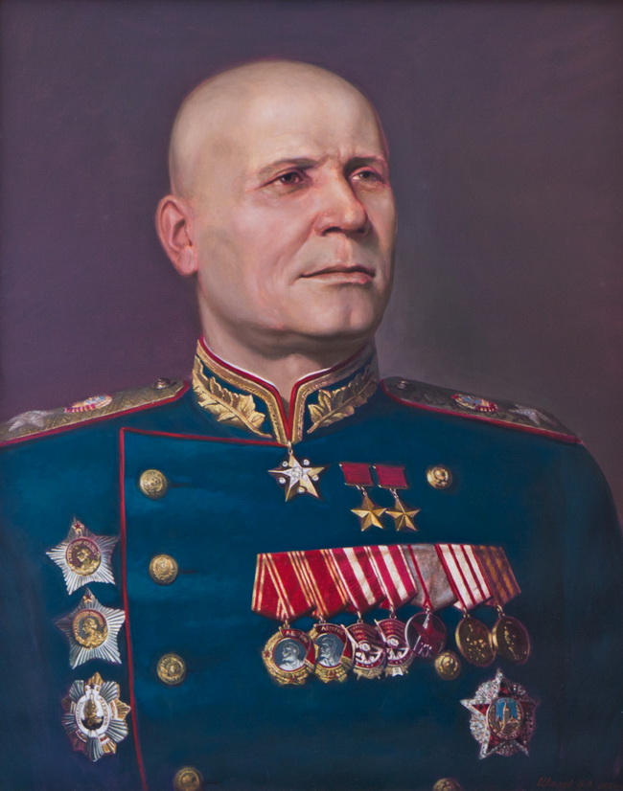

1. Генерал армии, заместитель начальника Генерального штаба. ( А. И. Антонов.)

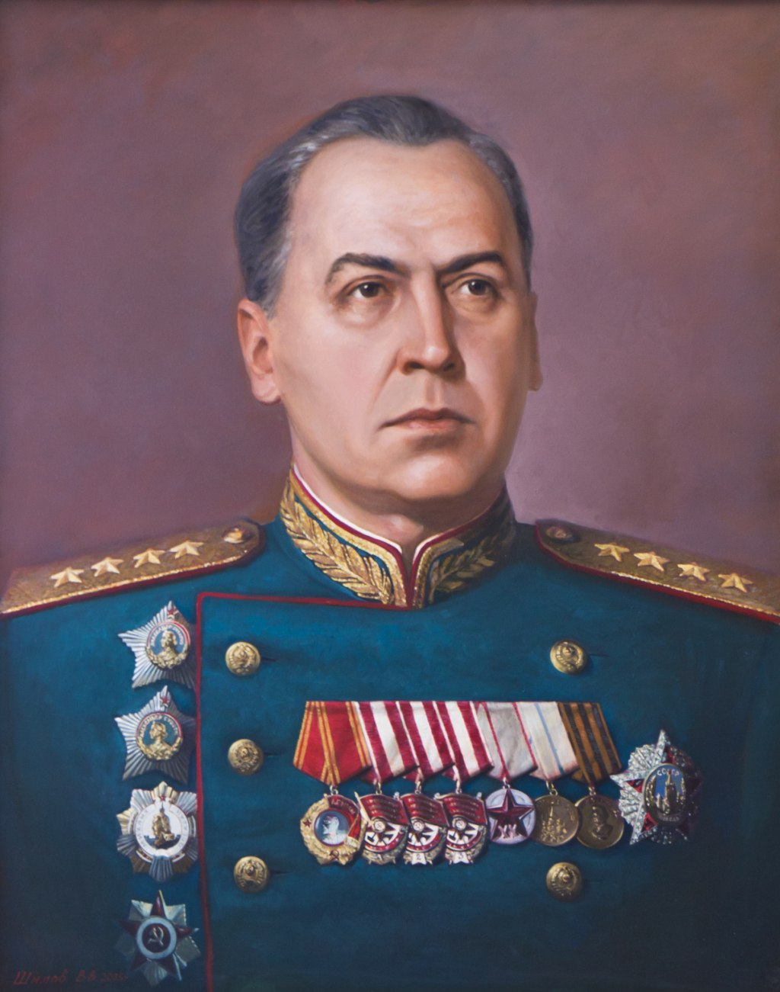

1. Генерал, командующий 1-й танковой армией. ( М. Е. Катуков.)

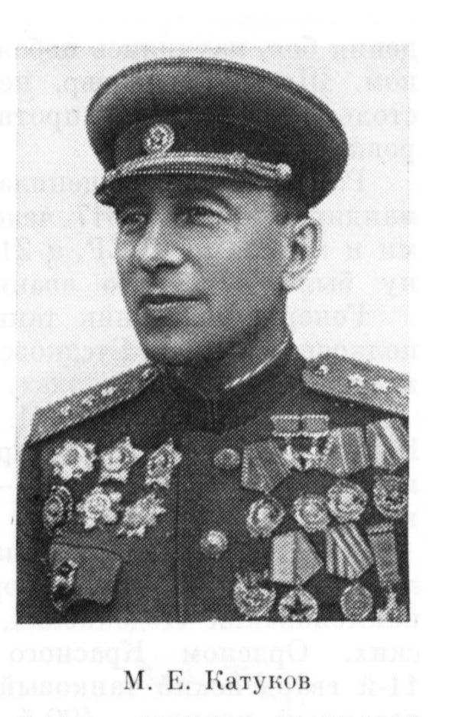

1. Генерал, командующий 5-й гвардейской танковой армией. ( П. А. Ротмистров.)

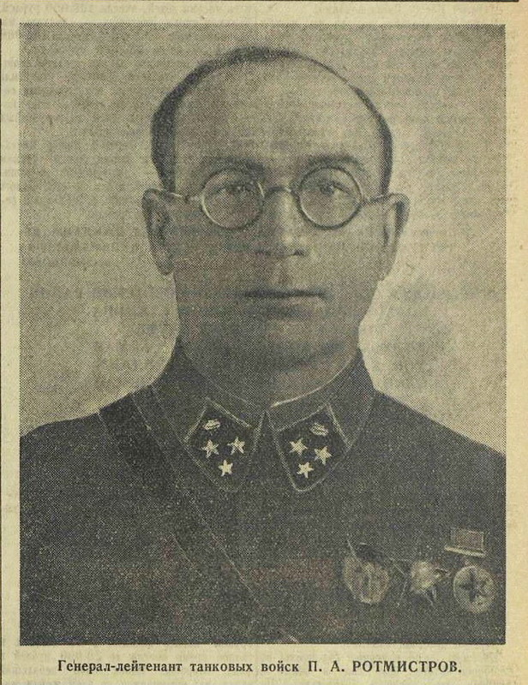

1. Генерал, командующий 11-й гвардейской армией. ( И. Х. Баграмян.)

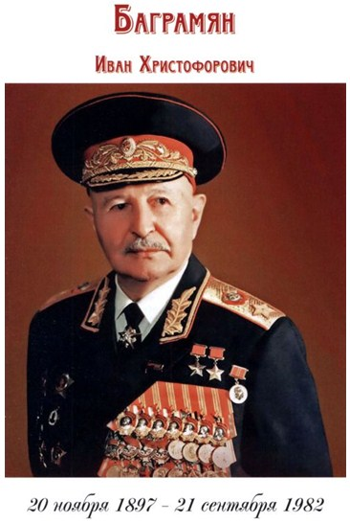

1. Генерал, командующий Западным фронтом. ( В. Д. Соколовский.)

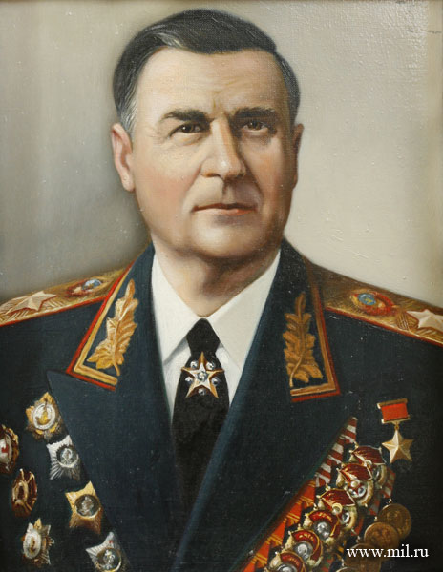

**4.Летом 1943 года по просьбе Военного Совета Воронежского фронта курянами была**

**Построена железнодорожная линия. Какие населенные пункты она соединила. В какие сроки была построена ветка и когда она вступила в строй**

Железнодорожная ветка, которая была нужна Воронежскому фронту, как воздух, называлась Старый Оскол – Ржава. Как видно из названия, она соединяла населенные пункты Старый Оскол и Ржаву. Срок строительства был установлен с 15 июня по 15 августа. Вскоре окончание стройки было перенесено на 20 июля. В результате самоотверженных усилий трудящихся Курской области и воинов железнодорожных частей основные работы по строительству дороги были завершены к 15 июля 1943 года, а 17 июля по ней открылось движение. Таким образом, железнодорожная линия Старый Оскол – Ржава протяженностью около 100 км была построена за 32 дня(В. М. Плотников Роль тыла в победе на Курской дуге , Харьков, 1969, с. 124 )

1. **Разгромить фашистов на Огненной дуге Советской Армии помогали курские партизаны. Как называли их соединения. В каких местах они дислоцировались?**

К концу 1941 года на территории области было организовано 38 партизанских отрядов. (В пределах существовавших границ области)

В северо-западной части области активно действовало 5 отрядов Дмитриевский, Михайловский, Троснянский, отряд им. Ю. Железняка.

18 августа 1942 года из этих отрядов была сформирована 1-я Курская партизанская бригада ( командир И. К. Панченко, комиссар А.Д. Федосюткин, начальник штаба Н.Ф. Сотников) Эта бригада базировалась в Дмитриевских лесах( газета Курская правда 25 апреля 1995 года, П. Гусев ( председатель областного совета партизан и подпольщиков Уходили в поход партизаны ) Зона действия бригады Дмитриевский, Дмитровский, Михайловский, Троснянский, Малоархангельский, Глазуновский, Конышовский, Фатежский, Льговский районы ( в границах области до 1944 г.)г. Курск

18 ноября 1942 г. была сформирована 2-я Курская партизанская бригада им. Ф. Э. Дзержинского ( командир Казаков О. Г., комиссар И. Д. Кубриков, начальник штаба И.М. Забродин. К февралю 1943 года в бригаде насчитывалось 4700 бойцов. Зона действия бригады Хомутовский, Рыльский, Глушковский, Конышовский, Кореневский, Льговский, Суджанский, Крупецкий районы. Базировались партизаны в Хинельском лесу (Севский район Брянской области

После освобождения г. Курска от гитлеровской оккупации и образования Курского выступа, 1-я и 2-я партизанские бригады были в конце марта 1943 г. расформированы( П. Гусев «Уходили в поход партизаны», Курская правда 25 апреля 1995 года…) Большинство личного состава курских партизанских соединений и отрядов влился в действующие части Красной Армии. Часть курских партизан слилась с орловскими, брянскими партизанами. Это подтверждает статья Сухомлинова Н. «За линией фронта».

Летом 1943 года партизаны начали рельсовую войну, систематически срывая перегруппировки и сосредоточения немецко-фашистских войск, подвоз боеприпасов и горючего Партизаны с 21 июля по 2 августа подорвали

Свыше 10 тысяч рельсов. Это приводило к скоплению на станциях вражеских эшелонов, а вблизи этих станций- автомашин и обозов, по которым советская авиация систематически наносила мощные бомбовые удары.

1. **В действующей армии на Курской дуге воевали и храбрые подростки- сыновья полков. Кого вы знаете из них? Какова судьба мальчика, которого называли Курским соловьем, и кто из видных военачальников помог ему?**

В музее Юные защитники Родины, организатором которого являлась Клара Александровна Рябова, собраны материалы на 1000 подростков – сыновей полков. Среди них есть и те, кто участвовал в Курской битве. Например, Ваня Илющенко. Он под Харьковом уничтожил вражеский танк и до трех десятков гитлеровцев. Слава Яковлев, спас от смерти командира батареи во время схватки с гитлеровцами. Жора Денисов, во время сражений подносил боеприпасы артиллеристам и много других.

В 1943 г. незадолго до битвы на Курской дуге в разоренном селе Романовка бойцы 65-ой армии, которой командовал генерал- лейтенант П. И. Батов подобрали осиротевшего мальчика Ваню Суржикова, который стал сыном полка, Ваня хорошо пел, его просили бойцы спеть на привалах, перед боем. Они прозвали его Курским соловьем. Однажды К.К. Рокосовский услышал пение Вани и после окончания войны Рокосовский пригласил его в ансамбль песни и пляски Северной группы войск. В военном ансамбле был солистом. Суржиков был очень благодарен К. К. Рокосовскому и считал его крестным отцом.

**II ТУР**

**1. Кто из представителей Ставки Верховного Главнокомандующего разрабатывал ответный удар по немецко-фашистским войскам на Курском выступе и под каким названием была зашифрована эта операция?**

Ответный удар по немецко-фашистским войскам летом 1943 г. на Курском выступе разрабатывали представители Ставки Г.К. Жуков и А.М. Василевский. Было решено измотать немецкие войска в оборонительных боях, а затем перейти в контрнаступление, которое должно было осуществляться силами не только Центрального, Воронежского и Степного, но и Брянского, Западного и Юго-Западного фронтов. План наступления на Орловском направлении был зашифрован под кодовым названием «Кутузов». План наступления на Белгородско-Харьковском направлении был назван «Румянцев» (полководец времен российской императрицы Екатерины II).

**2. Где летом 1943 г. находились Тепловские высоты? Что вы знаете о подвиге капитана Г.И. Игишева? Как увековечена его память?**

Тепловские высоты находятся близ села Теплое в 10-ти километрах от Понырей. Летом 1943 г. на этом направлении шли тяжелые бои. 5-8 июля гитлеровцами был нанесен удар по 13-ой армии генерала Н.П. Пухова, оборонявшей Тепловские высоты. 8 июля удар 300 танков врага и его пехоты, поддержанных артиллерией и авиацией, пришелся на высоту, которую обороняла батарея капитана Игишева 3-ей истребительной бригады полковника Рукосуева. Подпустив танки на 100-200 метров, артиллеристы открыли огонь. Первая атака была отбита. Было подбито 19 танков. Но и батарея понесла большие потери. В живых осталось 13 человек, часть орудий вышла из строя. Оставшихся в живых командир распределил по орудиям. Когда у первого орудия был убит весь расчет, он сам стал к орудию. Когда все орудия вышли из строя, Игишев поднял оставшихся в живых артиллеристов в атаку, где они все и погибли (от попадания авиабомбы).

За совершенный подвиг весь личный состав батареи был посмертно награжден орденами, а капитану Игишеву посмертно присвоено звание Героя Советского Союза. Имя Георгия Ивановича Игишева носит село Игишево (бывшее Самодуровка), которое защищали артиллеристы. На месте гибели батареи 1 декабря 1943 г. установлен памятник (реконструирован в 1968 г.) в виде артиллерийской пушки, установленной на высоком гранитном постаменте. Архитектор памятника М.Л. Теплицкий.

**3. Кто автор поэмы «Поныри» и какие события в ней описываются?**

Автор поэмы «Поныри», написанной в 1943 г. – известный советский поэт Евгений Долматовский. В этой поэме он описывает начало наступления немцев на Поныри. Утром 7 июля немецкое командование нанесло удар по переднему краю нашей обороны в районе Понырей. Пять атак фашистов были отбиты, но немцам удалось прорвать нашу оборону и выйти к станции Поныри и на северные окраины поселка.

Бои за станцию и школу описывает Долматовский. Вот эти незабываемые строки:

Шел бой на станции. Кругом

Железо, немцы, мертвецы.

Но новый школы красный дом

Решили не сдавать бойцы.

В конце концов, немцы были выбиты с окраин поселка. Автор ничего не говорит о подвиге саперов, а стоило бы. В этот день они буквально под гусеницы танков подложили около 3 тысяч противотанковых мин. Когда фашисты прорвались на окраину Понырей, саперы взорвали мост через реку Снову и преградили путь вражеским танкам. В общем показали чудеса геройства. Героизм, бесстрашие бойцов, их твердость и решимость разбить немцев Долматовский воплотил в следующих строках:

Но все же никто не побежал,

Не дрогнули порядки рот.

И каждый мертвый здесь лежал

Лицом к врагу, лицом вперед.

В результате враг был остановлен, а затем отброшен от Понырей.

**4. Где и когда в период Курской битвы произошло крупнейшее в истории войн танковое сражение? Чем оно закончилось? Как называется памятник, воздвигнутый на этом поле? Кто его автор?**

К 10 июля 1943 г. наши войска в полосе Центрального фронта полностью остановили наступление немецко-фашистских войск, а в полосе Воронежского фронта сорвали их план прорыва к Курску через Обоянь. Убедившись в полном провале наступления на Курск через Обоянь, немецко-фашистское командование решило нанести удар на прохоровском направлении и выйти к Курску окружным путем.

К 12 июля противник сосредоточил западнее Прохоровки мощную группировку, в которую входили танковые дивизии «Адольф Гитлер», «Мертвая голова», «Рейх» из 2-го танкового корпуса СС и 11 танковых дивизий 48-го танкового корпуса. Утром 12 июля в 8-30 5-я гвардейская танковая армия под командованием генерал-лейтенанта П.А. Ротмистрова перешла в наступление. Одновременно перешли в наступление немецко-фашистские войска. Сотни танков, штурмовых орудий и бронетранспортеров с мотопехотой двинулись на боевые порядки 5-ой гвардейской танковой армии. Так в результате встречного наступления обеих сторон началось небывалое по масштабам в истории войн Прохоровское танковое сражение. Около 1,5 тысяч танков и самоходных орудий перемешались на поле боя. Трудно было определить, кто наступал, кто оборонялся. Танки, идущие на таран, сцепившись, уже не могли разойтись. Советские танки, стреляя в упор, пробивали и бортовую и лобовую броню вражеских танков. Сотни стальных громадин горели на поле боя. Весь день гремело гигантское танковое сражение. Наши войска остановили бешено рвавшегося на Курск врага, а день 12 июля стал днем окончательного поражения немецко-фашистских полчищ под Курском и крушения плана «Цитадель».

В день 50-летия Курской битвы ветераны войны, местные жители, собравшись в Прохоровке почтить память погибших воинов, с горечью обнаружили, что им негде помолиться, негде зажечь свечу об упокоении душ павших. Тогда и возникла идея построить здесь православный храм, в котором бы поминались имена всех, кто отдал свои жизни на ратном поле. Храм возводился на народные пожертвования, трудами, заботами всего народа. Автором храма является наш земляк, уроженец д. Мармыжи, Советского района, скульптор Вячеслав Михайлович Клыков. 3 мая были открыты и освящены патриархом Московским и Всея Руси Алексием II православный храм во имя святых апостолов Петра и Павла, памятник Победы – звонница, воздвигнутый на месте знаменитого и самого крупного в истории войн танкового сражения.

**5. Кому из участников Курской битвы было присвоено звание «Почетный гражданин города Курска»? Назовите их фамилии и воинские звания. Как увековечена их память в Курске?**

Почетными гражданами Курска стали:

Боровых Андрей Егорович (с 1989 г.) военный летчик, дважды Герой Советского Союза, генерал-полковник. Имеется его бюст в парке им. 1 Мая и его имя увековечено на Стелле.

Рокоссовский Константин Константинович маршал Советского Союза, дважды Герой Советского Союза. Почетный гражданин Курска с 1967 г. Его именем названа площадь в Курске.

Жуков Георгий Константинович маршал Советского союза, четырежды Герой Советского Союза. Почетный гражданин Курска с 1996 г. (об этом сообщала газета «Хорошие новости»). Его именем названа школа № 43 города Курска, где имеется его бюст.

28.11.1991 г. одна из улиц Центрального округа Курска была названа улицей Боровых, чем была увековечена память нашего земляка в Курске («Курск от А до Я», 1997 г.).

**III ТУР**

**1. Какие известные советские летчики участвовали в Курской битве? Кто из них приезжал в послевоенные годы на Курскую землю? Памятник какому летчику установлен на границе Курской и Белгородской областей? Чем прославился этот герой?**

В Курской битве участвовало несколько известных советских летчиков. На Курской дуге получил свое боевое крещение трижды Герой советского Союза И.Н. Кожедуб. Он сбил в небе над Курской дугой четыре самолета противника.

В Курской битве участвовал А.П. Маресьев. Это о нем написал Борис Полевой «Повесть о настоящем человеке». В Курской битве Маресьев сбил три самолета врага.

В боях под Курском участвовал летчик-космонавт СССР, дважды Герой Советского Союза, генерал-лейтенант авиации, начальник центра подготовки космонавтов Г.Т. Береговой. За 39 успешных боевых вылетов в составе Воронежского фронта он был награжден орденами Красного Знамени и Александра Невского.

В оказании помощи партизанам активное участие принимали экипажи бомбардировочного полка, которым командовала известная летчица, Герой Советского Союза В.С. Гризодубова. Она и сама много раз выполняла боевые задачи, показывая пример храбрости и мужества. 14 июля 1943 г. она вылетела к украинским партизанам. Самолет был загружен боеприпасами и медикаментами. Летчица мастерски преодолела зону зенитного огня над линией фронта и успешно провела посадку на партизанском аэродроме, где находились знаменитые вожаки народных мстителей – генералы С.А.Ковпак и А.Н. Сабуров. Летчица – героиня была встречена партизанами с любовью и восторгом.

Конечно, нужно упомянуть и о нашем земляке А.Е. Боровых, он также принимал участие в Курской битве и сбил 8 вражеских самолетов.

После войны в Курск приезжал Кожедуб и, само собой разумеется, Боровых. Кожедуб участвовал в праздновании 25-летия Курской битвы 30 июня 1968 года.

6 июля совершил свой бессмертный подвиг заместитель командира 88-го гвардейского истребительного авиаполка 8-ой гвардейской истребительной авиадивизии 2-ой воздушной армии гвардии старший лейтенант А.Е. Горовец. 6 июля в 19-40 в составе эскадрильи Ла-5 он после патрулирования возвращался на свой аэродром. Горовец был замыкающим и заметил большую группу бомбардировщиков противника – до 20 машин. Горовец один ринулся навстречу врагу, вступив в воздушный бой один против 20 вражеских самолетов. Первой же очередью он сбил флагмана и, продолжая дерзко атаковать одного за другим, сбил еще 8 самолетов. Возвращаясь после этого на аэродром, он неожиданно попал под удар четырех вражеских истребителей. Его самолет был подбит и упал в районе поселка Зоринские дворы. Так погиб сын белорусского крестьянина, прославленный летчик Горовец, единственный в Мире, сбивший в одном бою 9 неприятельских самолетов. Летом 1957 г. близ хутора Зоринские дворы были найдены отдельные части самолета Горовца, его партийный билет, оружие, документы. В 1963 г. установили памятник отважному сыну белорусского народа. Он находится на границе Курской и Белгородской областей.

**2. Рабочие, какого завода в Курске оказали заметную помощь танкистам в период Курской битвы? Как теперь называется это предприятие?**

25 марта Курский городской комитет обороны, выполняя директиву Государственного комитета обороны, постановил организовать в Курске 6-ю стационарную танкоремонтную базу, реорганизовали мотороремонтный завод (ныне он называется «Акционерное общество закрытого типа «Курский станкостроительный завод»).

К началу Курской битвы рабочими было отремонтировано 300 танков. Июльский план по ремонту был перевыполнен, за что коллектив получил переходящее Красное Знамя горкома партии и горисполкома, а во Всесоюзном соревновании предприятий Наркомата среднего машиностроения занял третье место.

**3. Когда в Москве состоялся первый в Великой Отечественной войне салют? В честь освобождения, каких городов он был дан?**

Первый в Великой Отечественной войне салют прогремел вечером пятого августа 1943 года в Москве в честь освобождения городов Орла и Белгорода. В освобождении Орла принимали участие войска Брянского, Западного, Центрального фронтов. В освобождении Белгорода принимали участие войска Воронежского и Степного фронтов.

**4. Сколько уроженцев Курской области удостоились звания Героя Советского Союза за отвагу и мужество, проявленное в Курской битве? Назовите их фамилии. Кто из них повторил подвиг Александра Матросова? Кому из курян за самоотверженный труд в период Курской битвы было присвоено звание Героя Социалистического Труда?**

В буклете «Герои Курской битвы», подготовленном научными сотрудниками Государственного архива Курской области, который вышел из печати в 1988 г. рассказывается о курянах, совершивших героические подвиги на Курской дуге, за что удостоились звания Героя Советского Союза. Их тринадцать человек. Вот их фамилии: Агеев Филипп Павлович, Боровых Андрей Егорович, Видулин Николай Гаврилович, Козорезов Андрей Акимович, Кононенков Николай Иванович, Конорев Иван Алексеевич, Кореньков Василий Матвеевич, Леонов Николай Иванович, Ломакин Алексей Максимович, Лосев Алексей Пантелеевич, Морозов Иван Иванович, Непочатых Илья Кириллович, Сонин Иван Егорович. Все эти фамилии увековечены на стелле в честь Героев Советского Союза – курян, установленной на Красной площади в Курске. К этому списку можно причислить и Героя Советского Союза Конищева Ивана Петровича, уроженца деревни Гремячка Курского района Курской области. Он сражался на Курской дуге и о его подвигах куряне долго не знали и вот весной 1961 г. его матери была вручена на хранение грамота о присвоении звания Героя Советского Союза.

А.М. Ломакин родился в 1897 г. в селе 2-е Дьяконово Октябрьского района. Был призван в армию в ноябре 1941 г. 12 июля 1943 г. войска Брянского фронта перешли в наступление на Орловском участке Курской дуги. 215-ый полк 77-ой гвардейской стрелковой дивизии, преодолевая сопротивление противника, форсировал реку Оку и продолжал продвигаться вперед. На одном из участков пулеметный огонь преградил путь батальону, который вел бой за деревню Сивково. В этом батальоне сражался рядовой Ломакин.

- Кто подавит пулемет? – спросил комбат.

- Я! – первый сказал Ломакин.

Презирая смерть, Ломакин подполз к вражескому дзоту и забросал его гранатами. Но пулемет продолжал вести огонь. Тогда Ломакин приблизился к дзоту и своим телом закрыл амбразуру. Путь батальону был открыт.

Гвардии рядовому Алексею Максимовичу Ломакину указом Президиума Верховного Совета СССР от 15.01.1944 г. посмертно присвоено звание Героя Советского Союза.

Одна из улиц Курска (бывший переулок К. Маркса) носит имя Героя. Его фамилия высечена на стелле «Героям - курянам» в Курске.

За самоотверженный труд в период Курской битвы звание Героя Социалистического Труда было присвоено:

Епанчину Николаю Яковлевичу – главному кондуктору колонны паровозов особого резерва № 12.

Шубину Петру Алексеевичу – начальнику станции Курск Московско-Курской железной дороги.

Эти двое железнодорожников были первыми курянами, получившими звание Героя Социалистического Труда.

**5. Какие музеи в нашей области посвящены событиям на Курской дуге?**

Событиям на Курской дуге в нашей области посвящено несколько музеев. Во-первых, это конечно, военно-исторический музей в г. Курске (ул. Сонина,4), посвященный Курской битве. Учрежден 5 мая 1963 г. Открыт 27 июня 1963 г. Первым директором музея был капитан 1-го ранга И.В. Сошников. Музей был создан по инициативе генерала З.Н. Алексеева, полковников в отставке П.М. Бельдиева, А.Н. Калинина, В.Д. Тишина, И.В. Сошникова, подполковников в отставке В.А. Катина и Н.И. Немченко. 6 августа 1963 г. в связи с 20-летием Курской битвы музей посетили военачальники и участники Курской битвы, в том числе бывший командующий Центральным фронтом маршал Советского Союза К.К. Рокоссовский.

Кроме того, на территории области находится военно-исторический музей «Командный пункт Центрального фронта» в Свободе (м. Свобода, Золотухинский район). Учрежден 23.02.1973 г., открыт 09.05.1976 г. Создан по инициативе участника Курской битвы Н.Н. Морозова.

Военно-исторический музей «Командный пункт Воронежского фронта» в поселке Кировский Пристенского района. Учрежден 09.05.1983 г. Создан по инициативе бывшего райвоенкома А.Б. Логинова.

Военно-исторический музей Поныровского сражения в п.г.т. Поныри. Учрежден 01.01.1970 г. Открыт 05.06.1970 г. Создан по инициативе учителей Поныровской средней школы и ветеранов Великой Отечественной войны.

Кроме того, сведения о подростках-участниках Курской битвы можно получить в военно-историческом музее «Юные защитники Родины» (г. Курск, ул. Ольшанского, 1).

Конечно же, экспозиция, посвященная Курской битве есть в Курском областном краеведческом музее (г. Курск, ул. Луначарского, 6).